 | Министерство образования и науки Российской Федерации  Федеральное государственное бюджетное образовательное учреждение высшего образования  «Московский государственный технический университет имени Н.Э. Баумана  (национальный исследовательский университет)»  (МГТУ им. Н.Э. Баумана)

Факультет «Информатика и системы управления» (ИУ)
Кафедра «Информационные системы и телекоммуникации» (ИУ3)
Отчет
по лабораторной работе № 4
по курсу «Технологии машинного обучения»

Выполнил: Гаврилова К.А.
Группа: ИУЗС-51Б
Проверил: Саргсян О.Г.

Москва, 2026 г.
1. Описание задания
Цель лабораторной работы:
Изучить три разных подхода к решению задачи классификации: линейную модель, метод опорных векторов SVM и дерево решений.
Задание:
- Выберите набор данных (датасет) для решения задачи классификации или регрессии.
- В случае необходимости проведите удаление или заполнение пропусков и кодирование категориальных признаков.
- С использованием метода train_test_split разделите выборку на обучающую и тестовую.
- Обучите следующие модели:
  - одну из линейных моделей (линейную или полиномиальную регрессию при решении задачи регрессии, логистическую регрессию при решении задачи классификации);
  - SVM;
  - дерево решений.
- Оцените качество моделей с помощью двух подходящих для задачи метрик. Сравните качество полученных моделей.
- Постройте график, показывающий важность признаков в дереве решений.
- Визуализируйте дерево решений или выведите правила дерева решений в текстовом виде.

2. Описание выбранного датасета
Для выполнения лабораторной работы выбран встроенный датасет Iris из библиотеки Scikit-learn. Он содержит 150 объектов и четыре числовых признака: длину чашелистика, ширину чашелистика, длину лепестка и ширину лепестка. Целевая переменная задаёт один из трёх видов ириса: setosa, versicolor или virginica.
Пропущенные значения в Iris отсутствуют, а все входные признаки уже представлены числами. Поэтому заполнение пропусков и кодирование категориальных признаков не требуется. Для логистической регрессии и SVM применяется StandardScaler, потому что эти методы чувствительны к масштабу признаков. Для дерева решений масштабирование не требуется, так как оно разделяет объекты по пороговым условиям отдельных признаков.

3. Полный текст программы
from sklearn.datasets import load_iris
from sklearn.model_selection import train_test_split
from sklearn.pipeline import Pipeline
from sklearn.preprocessing import StandardScaler
from sklearn.linear_model import LogisticRegression
from sklearn.svm import SVC
from sklearn.tree import DecisionTreeClassifier, plot_tree
from sklearn.metrics import accuracy_score, f1_score
import pandas as pd
import matplotlib.pyplot as plt
# 1. Загрузка датасета Iris
iris = load_iris(as_frame=True)
X = iris.data
y = iris.target
print("Размер датасета:", X.shape)
print("Признаки:", list(X.columns))
print("Классы:", list(iris.target_names))
print("Количество пропусков:", X.isnull().sum().sum())
# 2. Разделение на обучающую и тестовую выборки
X_train, X_test, y_train, y_test = train_test_split(
X,
y,
test_size=0.2,
random_state=42,
stratify=y
)
print("\nРазмер обучающей выборки:", X_train.shape)
print("Размер тестовой выборки:", X_test.shape)
# 3. Логистическая регрессия
logreg_model = Pipeline([
("scaler", StandardScaler()),
("model", LogisticRegression(
max_iter=1000,
random_state=42
))
])
logreg_model.fit(X_train, y_train)
logreg_pred = logreg_model.predict(X_test)
logreg_accuracy = accuracy_score(
y_test,
logreg_pred
)
logreg_f1 = f1_score(
y_test,
logreg_pred,
average="macro"
)
print("\nЛогистическая регрессия")
print("Accuracy:", round(logreg_accuracy, 4))
print("F1-macro:", round(logreg_f1, 4))
# 4. Метод опорных векторов SVM
svm_model = Pipeline([
("scaler", StandardScaler()),
("model", SVC(
kernel="rbf",
random_state=42
))
])
svm_model.fit(X_train, y_train)
svm_pred = svm_model.predict(X_test)
svm_accuracy = accuracy_score(
y_test,
svm_pred
)
svm_f1 = f1_score(
y_test,
svm_pred,
average="macro"
)
print("\nSVM")
print("Accuracy:", round(svm_accuracy, 4))
print("F1-macro:", round(svm_f1, 4))
# 5. Дерево решений
tree_model = DecisionTreeClassifier(
max_depth=3,
random_state=42
)
tree_model.fit(X_train, y_train)
tree_pred = tree_model.predict(X_test)
tree_accuracy = accuracy_score(
y_test,
tree_pred
)
tree_f1 = f1_score(
y_test,
tree_pred,
average="macro"
)
print("\nДерево решений")
print("Accuracy:", round(tree_accuracy, 4))
print("F1-macro:", round(tree_f1, 4))
# 6. Сравнение качества моделей
results = pd.DataFrame({
"Модель": [
"Логистическая регрессия",
"SVM",
"Дерево решений"
],
"Accuracy": [
logreg_accuracy,
svm_accuracy,
tree_accuracy
],
"F1-macro": [
logreg_f1,
svm_f1,
tree_f1
]
})
print("\nСравнение моделей:")
print(results.round(4))
# 7. Важность признаков дерева решений
feature_importance = pd.Series(
tree_model.feature_importances_,
index=X.columns
).sort_values(ascending=False)
print("\nВажность признаков:")
print(feature_importance)
# 8. График важности признаков
plt.figure(figsize=(8, 5))
feature_importance.plot(
kind="bar"
)
plt.title(
"Важность признаков в дереве решений"
)
plt.xlabel("Признак")
plt.ylabel("Важность")
plt.xticks(
rotation=25,
ha="right"
)
plt.tight_layout()
plt.show()
# 9. Визуализация дерева решений
plt.figure(figsize=(16, 9))
plot_tree(
tree_model,
feature_names=X.columns,
class_names=iris.target_names,
filled=False,
rounded=True,
fontsize=10
)
plt.title(
"Дерево решений для датасета Iris"
)
plt.show()

4. Текст программы и экранные формы с примерами выполнения
Часть 1 - Подключение библиотек
Код:
from sklearn.datasets import load_iris
from sklearn.model_selection import train_test_split
from sklearn.pipeline import Pipeline
from sklearn.preprocessing import StandardScaler
from sklearn.linear_model import LogisticRegression
from sklearn.svm import SVC
from sklearn.tree import DecisionTreeClassifier, plot_tree
from sklearn.metrics import accuracy_score, f1_score
import pandas as pd
import matplotlib.pyplot as plt
print("Библиотеки подключены успешно")

Результат:
На первом шаге подключаются все классы и функции, которые используются дальше. load_iris нужен для загрузки данных, train_test_split — для разделения выборки, Pipeline и StandardScaler — для последовательной обработки данных. LogisticRegression, SVC и DecisionTreeClassifier создают три требуемые модели. accuracy_score и f1_score используются для оценки качества, Pandas — для итоговой таблицы, а Matplotlib — для графиков.
Часть 2 - Загрузка и проверка датасета
Код:
iris = load_iris(as_frame=True)
X = iris.data
y = iris.target
print("Размер датасета:", X.shape)
print("Признаки:", list(X.columns))
print("Классы:", list(iris.target_names))
print("Количество пропусков:", X.isnull().sum().sum())

Результат:
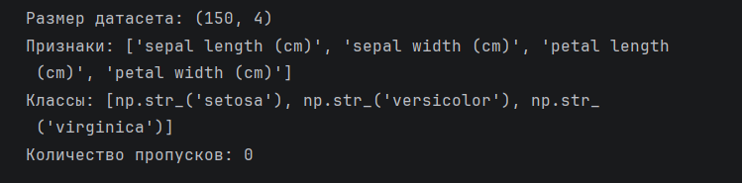
Датасет загружается в табличном формате. В X находятся четыре измерения цветка, которые используются как входные признаки, а в y — правильный класс каждого объекта. Вывод подтверждает, что в наборе 150 объектов, четыре признака и три класса. Количество пропусков равно нулю, поэтому дополнительная обработка данных не требуется.
Часть 3 - Разделение на обучающую и тестовую выборки
Код:
X_train, X_test, y_train, y_test = train_test_split(
X,
y,
test_size=0.2,
random_state=42,
stratify=y
)
print("Размер обучающей выборки:", X_train.shape)
print("Размер тестовой выборки:", X_test.shape)

Результат:
Исходные 150 объектов делятся на две части: 120 используются для обучения моделей, а 30 оставляются для независимой проверки. test_size=0.2 означает долю тестовой части 20%. stratify=y сохраняет пропорции трёх видов ириса в обеих выборках. random_state=42 фиксирует случайное разбиение, чтобы при повторном запуске получался тот же результат.
Часть 4 - Создание Pipeline логистической регрессии
Код:
logreg_model = Pipeline([
("scaler", StandardScaler()),
("model", LogisticRegression(max_iter=1000, random_state=42))
])

Создаётся первая модель — логистическая регрессия. Перед ней в Pipeline помещён StandardScaler, который стандартизирует четыре признака. Это нужно, чтобы признаки находились в сопоставимом масштабе. max_iter=1000 задаёт максимальное число итераций оптимизации, чтобы модель успела завершить обучение.
Часть 5 - Обучение логистической регрессии
Код:
logreg_model.fit(X_train, y_train)

Результат:
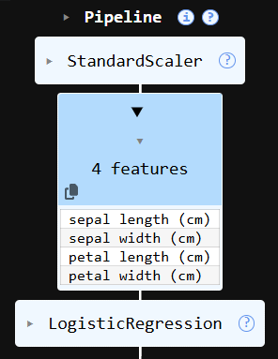
Рисунок 1 — Схема Pipeline
Метод fit обучает логистическую регрессию на 120 объектах обучающей выборки. Сначала StandardScaler рассчитывает параметры масштабирования по X_train, затем преобразованные данные передаются LogisticRegression. После выполнения этой ячейки модель готова классифицировать новые объекты.
Часть 6 - Прогноз логистической регрессии
Код:
logreg_pred = logreg_model.predict(X_test)
Обученная модель получает 30 объектов X_test и для каждого предсказывает один из трёх видов ириса. Предсказанные классы сохраняются в logreg_pred. Эти значения далее сравниваются с правильными ответами y_test.
Часть 7 — Accuracy логистической регрессии
Код:
logreg_accuracy = accuracy_score(y_test, logreg_pred)
Accuracy показывает долю тестовых объектов, классифицированных правильно. Значение рассчитывается сравнением y_test и logreg_pred. Эта ячейка только сохраняет результат в переменную, поэтому отдельный вывод на экран не появляется.
Часть 8 — F1-macro логистической регрессии
Код:
logreg_f1 = f1_score(
y_test,
logreg_pred,
average="macro"
)

F1-macro рассчитывает F1 отдельно для каждого из трёх классов и затем усредняет значения с одинаковым весом. Поэтому эта метрика дополняет Accuracy и позволяет учитывать качество классификации каждого вида ириса.
Часть 9 - Вывод метрик логистической регрессии
Код:
print("Логистическая регрессия")
print("Accuracy:", round(logreg_accuracy, 4))
print("F1-macro:", round(logreg_f1, 4))

Результат:
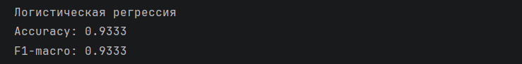
Логистическая регрессия получила Accuracy = 0.9333 и F1-macro = 0.9333. Это означает, что модель правильно классифицировала примерно 93.33% объектов тестовой выборки. Метрики близки друг к другу, поэтому качество по трём классам достаточно равномерное.
Часть 10 - Создание Pipeline SVM
Код:
svm_model = Pipeline([
("scaler", StandardScaler()),
("model", SVC(kernel="rbf", random_state=42))
])
Создаётся вторая модель — метод опорных векторов. Как и логистическая регрессия, SVM чувствителен к масштабу признаков, поэтому используется StandardScaler. kernel='rbf' задаёт радиально-базисное ядро, которое позволяет строить нелинейную границу между классами.
Часть 11 - Обучение SVM
Код:
svm_model.fit(X_train, y_train)

Результат:
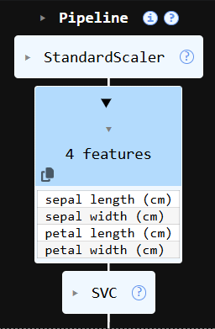
Рисунок 2 —Схема Pipeline
На обучающей выборке настраиваются параметры масштабирования, после чего SVM строит разделяющую границу между тремя классами. В отличие от линейной логистической регрессии, RBF-ядро позволяет описывать более сложное нелинейное разделение объектов.
Часть 12 - Прогноз SVM
Код:
svm_pred = svm_model.predict(X_test)

Обученная SVM-модель применяется к тем же 30 тестовым объектам. Использование одинаковой тестовой выборки для всех моделей необходимо, чтобы сравнение качества было корректным.
Часть 13 - Accuracy SVM
Код:
svm_accuracy = accuracy_score(y_test, svm_pred)
Рассчитывается доля правильных ответов SVM на тестовой выборке. Метрика сохраняется отдельно, чтобы затем включить её в общую таблицу сравнения.
Часть 14 - F1-macro SVM
Код:
svm_f1 = f1_score(
y_test,
svm_pred,
average="macro"
)
Вторая метрика оценивает баланс качества по трём классам. Используется тот же average='macro', что и для логистической регрессии, поэтому результаты моделей можно сравнивать напрямую.
Часть 15 - Вывод метрик SVM
Код:
print("SVM")
print("Accuracy:", round(svm_accuracy, 4))
print("F1-macro:", round(svm_f1, 4))

Результат:
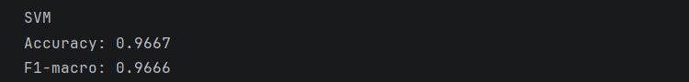
SVM получила Accuracy = 0.9667 и F1-macro = 0.9666. На данной тестовой выборке результат выше, чем у логистической регрессии. Это показывает, что более гибкая нелинейная граница RBF-SVM лучше подошла к выбранному разбиению Iris.
Часть 16 - Создание дерева решений
Код:
tree_model = DecisionTreeClassifier(
max_depth=3,
random_state=42
)

Создаётся третья модель — дерево решений. max_depth=3 ограничивает дерево тремя уровнями, чтобы оно не стало слишком сложным и оставалось удобным для визуализации и объяснения. В отличие от двух предыдущих моделей, дерево не требует StandardScaler, потому что сравнивает отдельные значения признаков с порогами.
Часть 17 - Обучение дерева решений
Код:
tree_model.fit(X_train, y_train)

Результат:
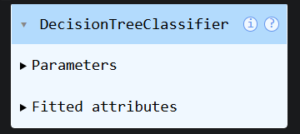
Рисунок 3 — Отображение объекта DecisionTreeClassifier
Метод fit строит структуру дерева на обучающей выборке. Алгоритм последовательно выбирает признаки и пороговые значения, которые лучше всего разделяют объекты разных классов. В результате формируется набор правил классификации.
Часть 18 - Прогноз дерева решений
Код:
tree_pred = tree_model.predict(X_test)
Для каждого объекта тестовой выборки модель проходит по построенным условиям дерева от корня к одному из листьев. Класс листа становится прогнозом для объекта. Все 30 прогнозов сохраняются в tree_pred.
Часть 19 - Accuracy дерева решений
Код:
tree_accuracy = accuracy_score(y_test, tree_pred)
Рассчитывается доля правильных ответов дерева решений. Метрика вычисляется на той же тестовой выборке, что и для предыдущих моделей.
Часть 20 - F1-macro дерева решений
Код:
tree_f1 = f1_score(
y_test,
tree_pred,
average="macro"
)
Рассчитывается F1-macro для дерева. Эта метрика позволяет понять, одинаково ли хорошо дерево распознаёт все три класса, а не только показывает хорошую общую долю правильных ответов.
Часть 21 - Вывод метрик дерева решений
Код:
print("Дерево решений")
print("Accuracy:", round(tree_accuracy, 4))
print("F1-macro:", round(tree_f1, 4))

Результат:
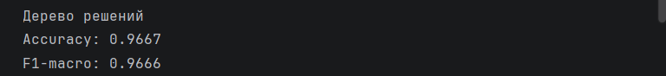
Дерево решений получило Accuracy = 0.9667 и F1-macro = 0.9666. На данной тестовой выборке его качество совпало с SVM и оказалось выше результата логистической регрессии.
Часть 22 - Создание таблицы сравнения
Код:
results = pd.DataFrame({
"Модель": [
"Логистическая регрессия",
"SVM",
"Дерево решений"
],
"Accuracy": [
logreg_accuracy,
svm_accuracy,
tree_accuracy
],
"F1-macro": [
logreg_f1,
svm_f1,
tree_f1
]
})
results.round(4)

Результат:
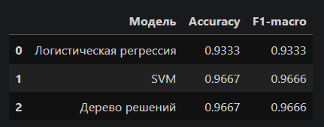
Результаты трёх моделей объединяются в одну таблицу. Благодаря одинаковому train/test-разбиению и одинаковым метрикам можно напрямую сравнить модели. SVM и дерево решений показали одинаковые лучшие результаты, а логистическая регрессия немного уступила им.
Часть 23 - Расчёт важности признаков
Код:
feature_importance = pd.Series(
tree_model.feature_importances_,
index=X.columns
).sort_values(ascending=False)
print(feature_importance)

Результат:
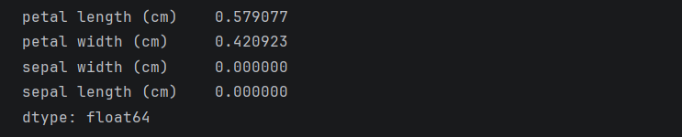
feature_importances_ показывает вклад каждого признака в разбиения, которые использовало дерево. Значения нормированы и в сумме дают 1. Чем выше число, тем сильнее этот признак уменьшал неопределённость при построении дерева. В полученной модели используются признаки лепестка, а признаки чашелистика имеют нулевую важность.
Часть 24 - График важности признаков
Код:
plt.figure(figsize=(8, 5))
feature_importance.plot(kind="bar")
plt.title("Важность признаков в дереве решений")
plt.xlabel("Признак")
plt.ylabel("Важность")
plt.xticks(rotation=25, ha="right")
plt.tight_layout()
plt.show()

Результат:
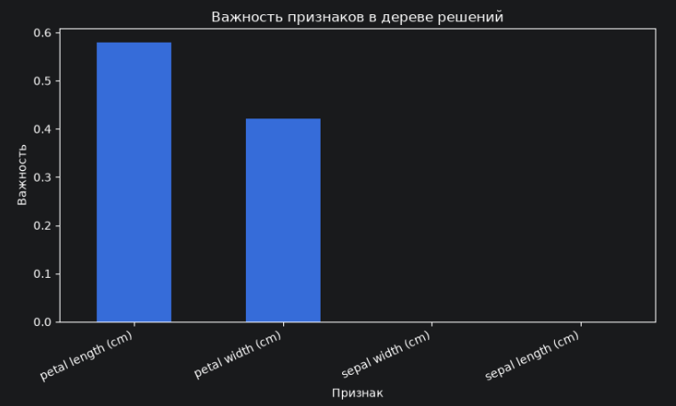
Рисунок 4 — Важность признаков в дереве решений
График позволяет визуально сравнить вклад четырёх признаков. В данной модели наибольшую важность получила длина лепестка, затем ширина лепестка. Длина и ширина чашелистика не использовались в построенных разбиениях, поэтому их важность равна нулю.
Часть 25 - Визуализация дерева решений
Код:
plt.figure(figsize=(16, 9))
plot_tree(
tree_model,
feature_names=X.columns,
class_names=iris.target_names,
filled=False,
rounded=True,
fontsize=10
)
plt.title("Дерево решений для датасета Iris")
plt.show()

Результат:
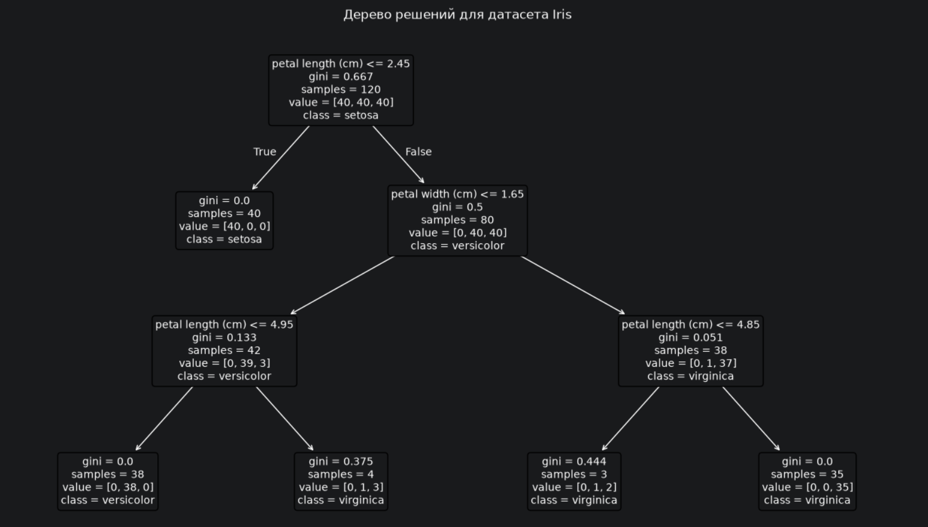
Рисунок 5 — Визуализация дерева решений
Финальный запуск показывает структуру обученного дерева. Каждый внутренний узел содержит условие по одному признаку, а ветви True и False показывают направление перехода в зависимости от выполнения этого условия. В листьях указаны итоговые классы. Такой график позволяет не только оценить качество дерева, но и увидеть конкретные правила, по которым модель классифицирует цветы.

5. Сравнение качества моделей
Модель | Accuracy | F1-macro
Логистическая регрессия | 0.9333 | 0.9333
SVM | 0,9667 | 0,9666
Дерево решений | 0,9667 | 0,9666

На данной тестовой выборке SVM и дерево решений показали одинаковое наибольшее качество: Accuracy = 0.9667 и F1-macro = 0.9666. Логистическая регрессия получила Accuracy = 0.9333 и F1-macro = 0.9333. Разница небольшая, но в данном эксперименте нелинейный SVM и дерево решений лучше разделили классы Iris.
6. Вывод
В лабораторной работе были обучены три модели классификации: логистическая регрессия, SVM с RBF-ядром и дерево решений. Для всех моделей использовались одинаковые обучающая и тестовая выборки, что обеспечило корректное сравнение. Качество оценивалось по Accuracy и F1-macro.
Логистическая регрессия показала Accuracy 0.9333, SVM - 0.9667, дерево решений - 0.9667. SVM и дерево решений дали одинаковый лучший результат. Для дерева дополнительно были исследованы важности признаков и визуализированы правила классификации. Наиболее важными признаками оказались характеристики лепестка.

